IMPLEMENTASI DATABASE TERDISTRIBUSI PADA SISTEM INFORMASI LAUNDRY MULTI CABANG BERBASIS WEB

Muhammad Ridho Faturahman
Program Studi Teknik Informatika, Fakultas Ilmu Komputer, Universitas Esa Unggul

ABSTRAK

Perkembangan usaha laundry yang memiliki lebih dari satu cabang menuntut adanya sistem informasi yang mampu mengelola data operasional secara efisien sekaligus menyediakan informasi terintegrasi bagi pihak manajemen. Penggunaan basis data terpusat dapat menimbulkan kendala ketika terjadi gangguan jaringan, sedangkan penggunaan basis data yang berdiri sendiri menyebabkan data antar cabang sulit dipantau secara menyeluruh. Penelitian ini bertujuan mengimplementasikan database terdistribusi pada sistem informasi laundry multi cabang berbasis web agar setiap cabang dapat beroperasi secara mandiri menggunakan basis data lokal, sementara data operasional tetap dapat dikonsolidasikan pada database pusat. Metode pengembangan sistem yang digunakan adalah Waterfall, dengan tahapan analisis kebutuhan, perancangan sistem, implementasi, pengujian, dan evaluasi. Sistem dikembangkan menggunakan PHP Native, MySQL, Bootstrap, DataTables, dan Chart.js. Implementasi dilakukan dengan membangun dua basis data cabang, yaitu Laundry Makassar dan Laundry Gowa, serta satu basis data pusat yang berfungsi sebagai media konsolidasi data melalui mekanisme sinkronisasi. Hasil penelitian menunjukkan bahwa sistem mampu mengelola data pelanggan, pegawai, layanan, transaksi, pembayaran, laporan, serta dashboard monitoring pada administrator pusat. Pengujian menggunakan metode Black Box Testing menunjukkan bahwa seluruh fitur sistem berjalan sesuai dengan kebutuhan fungsional, sedangkan mekanisme sinkronisasi berhasil mengirimkan data dari masing-masing cabang ke database pusat tanpa menyebabkan duplikasi data. Dengan demikian, implementasi database terdistribusi terbukti mampu meningkatkan ketersediaan data, menjaga konsistensi informasi, serta mendukung proses monitoring usaha laundry multi cabang secara terintegrasi.

Kata kunci : database terdistribusi, sistem informasi laundry, multi cabang, sinkronisasi data, PHP, MySQL.

- PENDAHULUAN
Perkembangan teknologi informasi telah mendorong berbagai sektor usaha untuk memanfaatkan sistem informasi dalam mendukung proses bisnis, termasuk pada bidang jasa laundry[1], [2]. Penggunaan sistem informasi mampu meningkatkan efisiensi pengelolaan data pelanggan, transaksi, pembayaran, serta penyusunan laporan operasional. Namun, seiring bertambahnya jumlah cabang usaha, pengelolaan data menjadi lebih kompleks karena setiap cabang menghasilkan data operasional secara mandiri. Apabila setiap cabang menggunakan basis data yang berdiri sendiri tanpa mekanisme integrasi, maka proses pemantauan dan pengambilan keputusan oleh pihak manajemen akan menjadi kurang efektif.
Pada usaha laundry multi cabang, setiap cabang tetap harus dapat menjalankan aktivitas operasional meskipun terjadi gangguan pada jaringan menuju pusat. Di sisi lain, manajemen membutuhkan informasi yang terintegrasi agar dapat memantau jumlah transaksi, pendapatan, pelanggan, serta aktivitas operasional dari seluruh cabang dalam satu dashboard. Kondisi tersebut menuntut adanya mekanisme pengelolaan data yang mampu menjaga ketersediaan layanan di tingkat cabang sekaligus menyediakan konsolidasi informasi pada tingkat pusat [3].
Salah satu pendekatan yang dapat diterapkan untuk mengatasi permasalahan tersebut adalah penggunaan database terdistribusi. Database terdistribusi memungkinkan data disimpan pada beberapa lokasi yang saling terhubung melalui jaringan, sehingga setiap cabang dapat mengakses basis data lokal untuk menjalankan aktivitas operasional dengan cepat, sementara data penting tetap dapat disinkronkan menuju database pusat [4], [5], [6]. Pendekatan ini tidak hanya meningkatkan ketersediaan sistem, tetapi juga mendukung skalabilitas ketika jumlah cabang bertambah serta mempermudah proses monitoring secara terpusat.
Penelitian ini mengimplementasikan konsep database terdistribusi pada sistem informasi laundry multi cabang berbasis web dengan menggunakan dua basis data cabang, yaitu Laundry Makassar dan Laundry Gowa, serta satu basis data pusat sebagai media konsolidasi informasi. Sistem dikembangkan menggunakan bahasa pemrograman PHP, MySQL sebagai sistem manajemen basis data, Bootstrap sebagai antarmuka pengguna, serta DataTables dan Chart.js untuk mendukung penyajian data dan visualisasi informasi. Pada sisi cabang, sistem menyediakan fitur pengelolaan pelanggan, pegawai, layanan, transaksi, pembayaran, laporan, dan sinkronisasi data [7], [8]. Sementara itu, pada sisi pusat disediakan dashboard monitoring yang menampilkan rekapitulasi data seluruh cabang serta fasilitas pengelolaan data hasil sinkronisasi. Implementasi tersebut dirancang agar aktivitas operasional pada cabang tetap berjalan menggunakan basis data lokal, sedangkan proses pertukaran informasi dilakukan melalui mekanisme sinkronisasi menuju database pusat sehingga data dari seluruh cabang dapat dimonitor secara terintegrasi.
Beberapa penelitian sebelumnya menunjukkan bahwa implementasi database terdistribusi mampu meningkatkan ketersediaan data, mempercepat akses informasi pada masing-masing lokasi, serta mendukung pengelolaan data yang lebih efisien pada organisasi yang memiliki banyak cabang [2], [3], [7], [9], [10]. Meskipun demikian, sebagian besar penelitian masih berfokus pada aspek replikasi data atau studi konseptual, sedangkan implementasi pada sistem informasi laundry multi cabang masih relatif terbatas. Oleh karena itu, penelitian ini berfokus pada implementasi nyata database terdistribusi melalui mekanisme sinkronisasi data cabang dan pusat yang diterapkan pada sistem informasi laundry berbasis web.
Berdasarkan latar belakang tersebut, tujuan penelitian ini adalah mengimplementasikan database terdistribusi pada sistem informasi laundry multi cabang berbasis web sehingga setiap cabang tetap dapat beroperasi secara mandiri menggunakan basis data lokal, sementara pihak manajemen memperoleh data yang terintegrasi melalui database pusat. Hasil penelitian diharapkan dapat menjadi salah satu referensi dalam penerapan database terdistribusi pada usaha berskala multi cabang yang membutuhkan keseimbangan antara ketersediaan layanan operasional dan kemudahan monitoring data secara terpusat.

- METODE PENELITIAN
Penelitian ini menggunakan metode Waterfall sebagai model pengembangan perangkat lunak. Metode Waterfall dipilih karena memiliki tahapan yang sistematis dan berurutan sehingga sesuai untuk pengembangan sistem informasi yang kebutuhan fungsionalnya telah ditentukan sejak awal [1]. Setiap tahapan dilakukan secara berurutan mulai dari analisis kebutuhan hingga pengujian sistem, sehingga hasil yang diperoleh pada setiap tahap menjadi dasar untuk melanjutkan ke tahap berikutnya.
Tahapan penelitian yang dilakukan terdiri atas lima tahap utama, yaitu analisis kebutuhan, perancangan sistem, implementasi, pengujian, dan evaluasi hasil implementasi. Alur penelitian ditunjukkan pada Gambar 1.
Gambar 1. Tahapan Penelitian Menggunakan Metode Waterfall

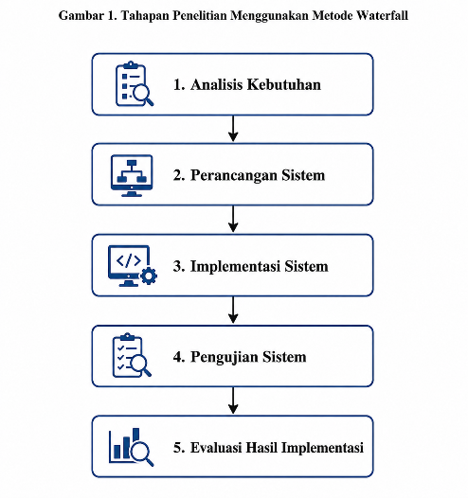

- Analisis Kebutuhan
Tahap pertama dilakukan dengan mengidentifikasi kebutuhan sistem berdasarkan proses bisnis pada usaha laundry yang memiliki lebih dari satu cabang. Analisis difokuskan pada kebutuhan pengelolaan data pelanggan, pegawai, layanan, transaksi, pembayaran, laporan, serta kebutuhan monitoring seluruh cabang pada tingkat pusat.
Berdasarkan hasil analisis, sistem dibagi menjadi dua jenis pengguna, yaitu administrator cabang dan administrator pusat. Administrator cabang bertugas mengelola seluruh aktivitas operasional pada cabang masing-masing, sedangkan administrator pusat bertugas melakukan monitoring terhadap data yang telah disinkronkan dari setiap cabang. Dengan pembagian tersebut, aktivitas operasional tetap berjalan menggunakan basis data lokal tanpa bergantung secara langsung pada database pusat.

- Perancangan Sistem
Tahap perancangan dilakukan untuk menggambarkan struktur sistem yang akan dikembangkan. Perancangan meliputi perancangan arsitektur sistem, basis data, serta alur sinkronisasi data antar basis data.
Pada penelitian ini digunakan tiga basis data, yaitu dua basis data cabang (laundry_makassar dan laundry_gowa) serta satu basis data pusat (laundry_pusat). Setiap cabang menyimpan data operasional secara lokal yang meliputi data pelanggan, pegawai, layanan, transaksi, detail transaksi, dan pembayaran. Selanjutnya data tersebut dikirim melalui proses sinkronisasi menuju basis data pusat sehingga informasi dari seluruh cabang dapat dikonsolidasikan menjadi satu sumber informasi bagi administrator pusat.
Perancangan antarmuka sistem juga dilakukan agar setiap pengguna memperoleh menu sesuai hak aksesnya. Administrator cabang memiliki menu Dashboard, Pelanggan, Pegawai, Layanan, Transaksi, Pembayaran, Laporan, dan Sinkronisasi Data. Sementara administrator pusat memiliki menu Dashboard Monitoring, Data Pelanggan, Data Pegawai, Data Layanan, Data Transaksi, Data Pembayaran, serta Monitoring Sinkronisasi.

- Implementasi Sistem
Tahap implementasi merupakan proses penerapan hasil perancangan ke dalam bentuk aplikasi berbasis web. Sistem dikembangkan menggunakan bahasa pemrograman PHP Native, MySQL sebagai sistem manajemen basis data, Bootstrap 5 sebagai framework antarmuka, DataTables untuk pengelolaan tabel, dan Chart.js untuk visualisasi data pada dashboard. Seluruh proses pengembangan dilakukan menggunakan lingkungan XAMPP sebagai web server lokal [1], [9].
Pada tahap ini dibangun dua aplikasi utama, yaitu aplikasi administrator cabang dan aplikasi administrator pusat. Aplikasi cabang digunakan untuk mengelola seluruh aktivitas operasional, sedangkan aplikasi pusat digunakan sebagai media monitoring seluruh data hasil sinkronisasi dari masing-masing cabang.

- Mekanisme Sinkronisasi Data
Implementasi database terdistribusi dilakukan menggunakan mekanisme sinkronisasi data dari database cabang menuju database pusat. Setiap data yang berasal dari cabang diberikan identitas asal cabang sehingga data dari berbagai lokasi dapat dibedakan ketika telah tersimpan pada database pusat.
Proses sinkronisasi dilakukan dengan memeriksa keberadaan data berdasarkan kode unik pada masing-masing tabel. Apabila data belum tersedia pada database pusat, maka sistem akan melakukan proses penyimpanan. Sebaliknya, apabila data telah tersedia, sistem akan mengabaikan proses penyimpanan sehingga tidak terjadi duplikasi data. Pendekatan ini memungkinkan setiap cabang tetap menggunakan basis data lokal sebagai pusat operasional, sedangkan database pusat berfungsi sebagai media integrasi informasi dari seluruh cabang.

- Pengujian Sistem
Tahap pengujian dilakukan menggunakan metode Black Box Testing untuk memastikan seluruh fungsi sistem berjalan sesuai dengan kebutuhan pengguna. Pengujian difokuskan pada setiap modul utama yang telah dikembangkan, yaitu pengelolaan pelanggan, pegawai, layanan, transaksi, pembayaran, laporan, dashboard, serta proses sinkronisasi data.
Keberhasilan pengujian ditentukan berdasarkan kesesuaian antara hasil yang diperoleh dengan fungsi yang telah dirancang. Sistem dinyatakan berhasil apabila setiap fitur mampu menghasilkan keluaran sesuai dengan kebutuhan pengguna tanpa mengalami kesalahan fungsional. Selain itu, dilakukan pengujian terhadap proses sinkronisasi data untuk memastikan bahwa data dari masing-masing cabang berhasil tersimpan pada database pusat tanpa menyebabkan duplikasi data maupun kehilangan informasi.

- HASIL DAN PEMBAHASAN
- Hasil Implemetasi Sistem
Penelitian ini menghasilkan sebuah sistem informasi laundry multi cabang berbasis web yang menerapkan konsep database terdistribusi. Sistem terdiri atas dua aplikasi utama, yaitu aplikasi administrator cabang dan aplikasi administrator pusat. Setiap cabang memiliki basis data lokal yang digunakan untuk mendukung aktivitas operasional sehari-hari, sedangkan administrator pusat menggunakan basis data pusat untuk memantau seluruh data hasil sinkronisasi dari masing-masing cabang.
Implementasi database terdistribusi dilakukan menggunakan tiga basis data, yaitu laundry_makassar, laundry_gowa, dan laundry_pusat. Basis data cabang digunakan sebagai media penyimpanan transaksi operasional, sedangkan basis data pusat berfungsi sebagai tempat konsolidasi data dari seluruh cabang. Dengan pendekatan tersebut, aktivitas operasional pada masing-masing cabang tetap dapat berjalan secara mandiri meskipun proses sinkronisasi menuju pusat belum dilakukan.
Arsitektur implementasi sistem dapat dilihat pada Gambar 2.
Gambar 2. Arsitektur Sistem Database Terdistribusi
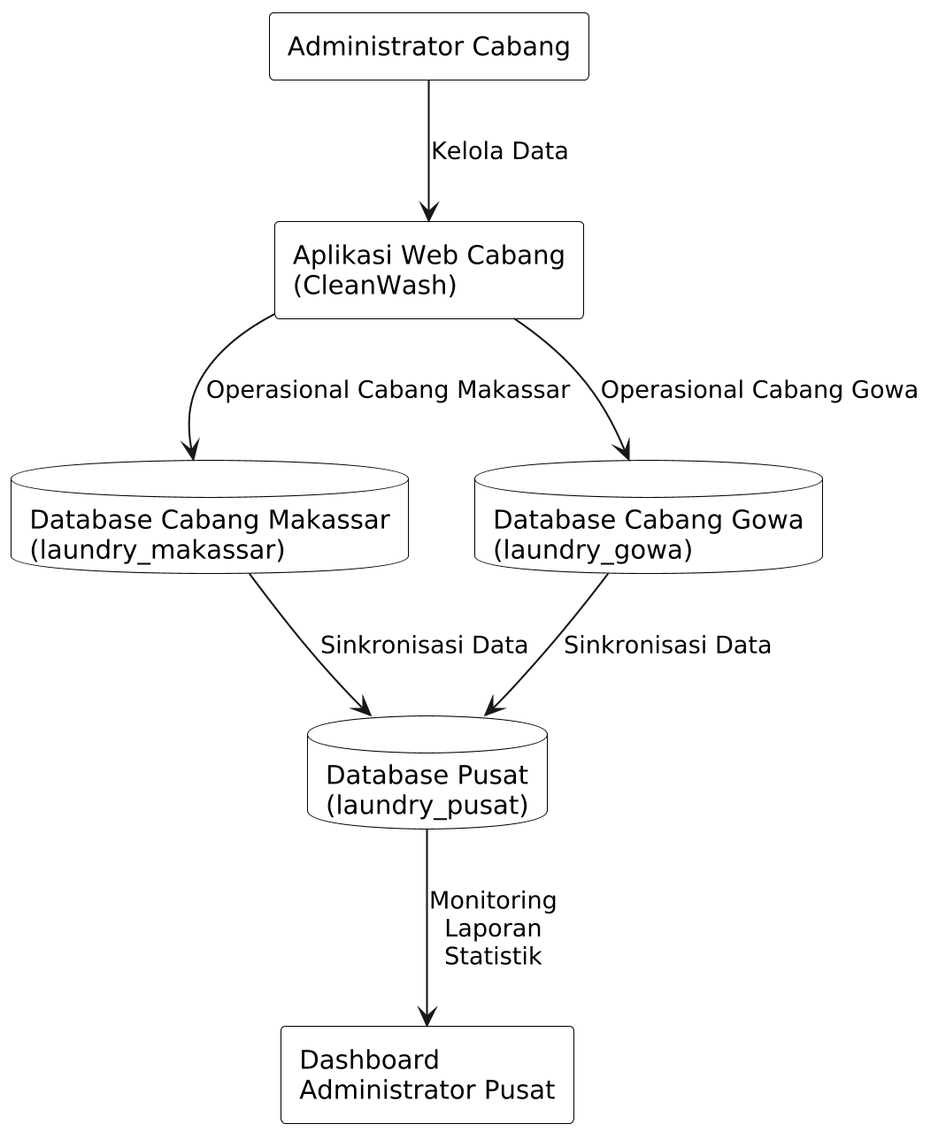
Arsitektur tersebut menunjukkan bahwa seluruh transaksi dilakukan pada basis data lokal terlebih dahulu, kemudian data dikirim menuju database pusat melalui proses sinkronisasi sehingga administrator pusat dapat melakukan monitoring seluruh aktivitas cabang.

- Implementasi Modul Administrator Cabang
Administrator cabang merupakan pengguna utama yang bertanggung jawab terhadap aktivitas operasional laundry. Berdasarkan hasil implementasi, sistem menyediakan beberapa modul utama, yaitu:
- Dashboard
- Data Pelanggan
- Data Pegawai
- Data Layanan
- Data Transaksi
- Data Pembayaran
- Laporan Transaksi
- Sinkronisasi Data
Dashboard cabang menampilkan informasi jumlah pelanggan, jumlah pegawai, jumlah transaksi, jumlah layanan, total pendapatan, serta grafik pendapatan bulanan. Informasi tersebut diperoleh langsung dari basis data lokal sehingga administrator dapat memantau kondisi operasional cabang secara real-time.
Pada modul pelanggan dan pegawai, sistem mampu melakukan proses tambah, ubah, hapus, dan pencarian data. Untuk menjaga konsistensi data antar cabang, setiap data diberikan kode unik yang mengandung identitas cabang, misalnya PLG-MKS-0001 untuk pelanggan Makassar dan PLG-GWA-0001 untuk pelanggan Gowa.
Modul transaksi digunakan untuk mencatat proses pencucian mulai dari pemilihan pelanggan, layanan, berat cucian, hingga perhitungan total pembayaran. Selanjutnya data transaksi dapat diproses pada modul pembayaran untuk mencatat status pembayaran pelanggan

- Implementasi Dashboard Administrator Pusat
Administrator pusat memiliki fungsi sebagai pengawas seluruh aktivitas cabang. Berbeda dengan administrator cabang yang menggunakan basis data lokal, dashboard pusat mengambil data dari database pusat yang berisi hasil sinkronisasi dari seluruh cabang.
Dashboard administrator pusat menampilkan beberapa informasi utama, antara lain:
- Total pelanggan seluruh cabang.
- Total pegawai seluruh cabang.
- Total layanan.
- Total transaksi.
- Total pendapatan.
- Grafik pendapatan bulanan.
- Rekapitulasi data berdasarkan asal cabang.
Selain itu, administrator pusat juga dapat melihat seluruh data pelanggan, pegawai, layanan, transaksi, dan pembayaran yang berasal dari berbagai cabang dalam satu tampilan sehingga proses monitoring menjadi lebih mudah [2], [3].

- Implementasi Mekanisme Sinkronisasi
Bagian utama penelitian ini adalah implementasi mekanisme sinkronisasi data antar basis data. Sinkronisasi dilakukan dari basis data cabang menuju basis data pusat melalui menu Sinkronisasi Data yang tersedia pada administrator cabang.
Pada proses sinkronisasi, sistem melakukan pemeriksaan berdasarkan kode unik masing-masing data. Apabila data belum terdapat pada database pusat, maka sistem akan melakukan proses penyimpanan [4], [7]. Sebaliknya, apabila data telah tersedia, sistem tidak akan melakukan proses penyimpanan ulang sehingga tidak terjadi duplikasi data [4], [8].
Untuk mempermudah identifikasi sumber data, setiap tabel utama pada database pusat dilengkapi dengan atribut asal_cabang. Dengan demikian administrator pusat dapat mengetahui asal setiap data yang diterima, baik dari Cabang Makassar maupun Cabang Gowa [7], [8].
Implementasi tersebut menunjukkan bahwa konsep database terdistribusi berhasil diterapkan melalui mekanisme sinkronisasi data tanpa mengganggu aktivitas operasional pada masing-masing cabang.

- Hasil Pengujian Sistem
Pengujian dilakukan menggunakan metode Black Box Testing dengan tujuan memastikan bahwa seluruh fungsi sistem berjalan sesuai dengan kebutuhan pengguna.
Tabel 1 menunjukkan hasil pengujian terhadap beberapa fitur utama sistem.
Tabel 1. Hasil Pengujian Sistem
No | Fitur | Hasil yang Diharapakan
1 | Login | Pengguna berhasil masuk sesuai hak akses
2 | Kelola Pelanggan | Data dapat ditambah, diubah, dihapus
3 | Kelola Pegawai | Data dapat dikelola
4 | Kelola Layanan | Data layanan dapat dikelola
5 | Transaksi Laundry | Data transaksi berhasil disimpan
6 | Pembayaran | Status pembayaran berhasil diperbarui
7 | Laporan | Laporan berhasil difilter dan dicetak
8 | Sinkronisasi | Data cabang berhasil masuk ke database pusat
9 | Dashboard Pusat | Data seluruh cabang berhasil ditampilkan

Berdasarkan hasil pengujian tersebut, seluruh fitur utama berhasil dijalankan tanpa ditemukan kesalahan fungsional. Proses sinkronisasi juga berhasil mengirimkan data pelanggan, pegawai, layanan, transaksi, detail transaksi, dan pembayaran dari masing-masing cabang menuju database pusat.

- Pembahasan
Implementasi database terdistribusi pada penelitian ini menunjukkan bahwa penggunaan basis data lokal pada setiap cabang mampu menjaga kelangsungan operasional tanpa harus bergantung secara langsung pada koneksi menuju database pusat [4], [5]. Seluruh transaksi tetap dapat dilakukan menggunakan database lokal sehingga proses pelayanan kepada pelanggan tidak terganggu apabila terjadi gangguan jaringan.
Di sisi lain, mekanisme sinkronisasi yang diterapkan memungkinkan database pusat memperoleh data terbaru dari masing-masing cabang secara terintegrasi. Dengan adanya atribut asal_cabang, administrator pusat dapat mengidentifikasi sumber data serta melakukan monitoring terhadap aktivitas operasional setiap cabang melalui satu dashboard terpusat.
Hasil implementasi juga menunjukkan bahwa penggunaan kode unik pada setiap entitas, seperti pelanggan dan pegawai, berhasil mencegah terjadinya konflik identitas antar cabang. Selain itu, proses pemeriksaan data sebelum sinkronisasi mampu menghindari duplikasi data pada database pusat. Dengan demikian, konsep database terdistribusi yang diterapkan pada penelitian ini tidak hanya meningkatkan ketersediaan data, tetapi juga mendukung konsistensi informasi antar cabang.
Secara keseluruhan, hasil penelitian membuktikan bahwa implementasi database terdistribusi pada sistem informasi laundry multi cabang berbasis web mampu memenuhi kebutuhan operasional setiap cabang sekaligus menyediakan media monitoring yang terintegrasi bagi administrator pusat [4], [6]. Hasil tersebut menunjukkan bahwa pendekatan ini layak diterapkan pada usaha laundry yang memiliki lebih dari satu lokasi operasional.

- KESIMPULAN DAN SARAN
- Kesimpulan
Berdasarkan hasil implementasi dan pengujian yang telah dilakukan, dapat disimpulkan bahwa sistem informasi laundry multi cabang berbasis web dengan menerapkan konsep database terdistribusi berhasil dikembangkan dan berjalan sesuai dengan kebutuhan operasional. Setiap cabang menggunakan basis data lokal sebagai media penyimpanan utama sehingga aktivitas pelayanan kepada pelanggan tetap dapat dilakukan secara mandiri tanpa bergantung pada basis data pusat.
Implementasi mekanisme sinkronisasi memungkinkan data dari setiap cabang dikirim dan dikonsolidasikan ke dalam database pusat tanpa menyebabkan duplikasi data. Penerapan kode unik pada setiap entitas serta atribut asal_cabang juga berhasil menjaga konsistensi data dan memudahkan proses identifikasi sumber data. Selain itu, dashboard administrator pusat mampu menampilkan informasi terintegrasi mengenai pelanggan, pegawai, layanan, transaksi, pembayaran, serta laporan dari seluruh cabang sehingga mempermudah proses monitoring dan pengambilan keputusan .
Hasil pengujian menggunakan metode Black Box Testing menunjukkan bahwa seluruh fungsi utama sistem, meliputi pengelolaan data master, transaksi, pembayaran, laporan, dashboard, dan sinkronisasi data, dapat berjalan sesuai dengan kebutuhan pengguna. Dengan demikian, implementasi database terdistribusi pada penelitian ini terbukti mampu meningkatkan efisiensi pengelolaan data serta mendukung pengelolaan usaha laundry yang memiliki lebih dari satu cabang.

- Saran
Penelitian ini masih memiliki beberapa ruang untuk pengembangan pada penelitian selanjutnya. Beberapa saran yang dapat dipertimbangkan antara lain sebagai berikut.
- Mengembangkan mekanisme sinkronisasi secara otomatis (real-time) sehingga proses pertukaran data antar cabang dan pusat dapat berlangsung tanpa memerlukan sinkronisasi manual oleh administrator.
- Menambahkan mekanisme conflict resolution untuk menangani kemungkinan perubahan data yang terjadi secara bersamaan pada beberapa cabang.
- Mengimplementasikan teknologi Application Programming Interface (API) atau web service sebagai media komunikasi antar basis data sehingga proses sinkronisasi menjadi lebih fleksibel dan mudah dikembangkan pada lingkungan yang lebih luas.
- Menambahkan fitur backup dan recovery secara otomatis untuk meningkatkan keamanan data apabila terjadi kerusakan sistem atau kegagalan perangkat keras.
- Mengembangkan sistem agar mampu mendukung jumlah cabang yang lebih banyak serta menerapkan mekanisme keamanan data yang lebih baik, seperti enkripsi komunikasi dan autentikasi pada proses sinkronisasi.

DAFTAR PUSTAKA
[1] N. S. Lestari, A. Sujana, and M. I. Hasan, “Perancangan Aplikasi Pengelolaan Jasa Laundry Berbasis Web Menggunakan PHP dan MySQL,” J. Isu Teknol., vol. 16, no. 2, pp. 91–101, 2022.
[2] C. Mutia, F. Fauziah, I. Meiditra, F. Yuda, and R. Rahmansyah, “Designing a Web-Based Laundry Service Application for Starla Laundry,” J-Intech J. Inf. Technol., vol. 13, no. 1, pp. 1–10, 2025.
[3] Y. M. Geasela, R. F. Leonardy, A. J. Reynald, and J. Dantacitto, “Design of an Integrated Database System for Optimizing Laundry Services,” J. Bus. Audit Inf. Syst., vol. 8, no. 1, pp. 1–12, 2025.
[4] Z. Zhang, A. Megargel, and L. Jiang, “Performance Evaluation of NewSQL Databases in a Distributed Architecture,” IEEE Access, vol. 13, pp. 11185–11194, 2025, doi: 10.1109/ACCESS.2025.3529740.
[5] Y. Mansouri, V. Prokhorenko, F. Ullah, and M. A. Babar, “Evaluation of Distributed Databases in Hybrid Clouds and Edge Computing: Energy, Bandwidth, and Storage Consumption,” arXiv Prepr. arXiv2109.07260, 2021.
[6] M. Castro, R. Rodrigues, and J. Pereira, “ByShard: Sharding in a Byzantine Environment,” Proc. VLDB Endow., vol. 14, no. 11, pp. 2010–2023, 2021.
[7] P. Kumar and S. Gupta, “Polyglot Persistence in Distributed Databases for Point in Time Recovery and Failure Handling in MySQL Replicated Environment,” in Proceedings of the IEEE International Conference, 2023. doi: 10.1109/10142765.
[8] J. Saramago, J. A. Silva, H. Paulino, and J. M. Lourenço, “Dynamic Membership Management and Data Sharding in Edge-Enabled Publish/Subscribe Systems,” in Proceedings of the 23rd IEEE International Symposium on Network Computing and Applications (NCA), 2025, pp. 51–58.
[9] N. Khafidhoh, A. F. Agasti, and Sujono, “Dela Web-Based Laundry Information System Using the CodeIgniter Framework,” Newt. Netw. Inf. Technol., vol. 5, no. 3, pp. 114–120, 2026.
[10] A. Kumar, R. Sharma, and P. Singh, “AI-Driven Mobile App for Effective Laundry Management,” in Proceedings of the 12th International Conference on Computing for Sustainable Global Development (INDIACom), 2025. doi: 10.23919/INDIACom66777.2025.11115725.

